【博奥生物集团】2015年校园招聘网络推广软文
【博奥生物集团】2015年校园招聘——加盟博奥，成就健康梦想！
一、 招聘对象：
本科生及研究生2015届毕业生
二、 招聘流程：
登陆博奥生物集团官网或智联招聘、前程无忧、生物通、丁香园、职引网等招聘网站(10月初)——简历注册及投递（10月初-11月14日）
——简历筛选（10月初-11月16日）
——各地宣讲（10月中旬-11月上旬）
——各地面试（10月20日-2015年4月底）
——offer（10月20日-2015年5月初）
三、 招聘职位
专业类别 | 职位类别 | 工作地点
行政、文秘、新闻、中文 | 总裁办秘书 | 北京
生物、生化、生物信息 | 研究科学家（肿瘤分子、免疫方向） | 北京
生物、生化、生物信息 | 研究助理（分子、生化免疫、核酸、蛋白、二代测序方向） | 北京
生物、生化、生物信息 | 生物信息分析员 | 北京
生物、生化、生物信息 | 实验员/技术员 | 北京
生物、生化、生物信息 | 质控/质检专员 | 北京
生物、生化、生物信息 | 文件管理员 | 北京
生物、生化、生物信息 | 技术支持 | 北京、广州、南京、沈阳、西安、重庆
医学相关专业（临床医学、基础医学、预防医学、流行病学、医学统计、病理诊断）  遗传学  中医学 | 医学咨询师 | 北京、广州、南京、沈阳、西安、重庆
医学相关专业（临床医学、基础医学、预防医学、流行病学、医学统计、病理诊断）  遗传学  中医学 | 健康管理师 | 北京
医学相关专业（临床医学、基础医学、预防医学、流行病学、医学统计、病理诊断）  遗传学  中医学 | 研究助理（临床医学、遗传、中医学方向） | 北京
医学相关专业（临床医学、基础医学、预防医学、流行病学、医学统计、病理诊断）  遗传学  中医学 | 医学统计师 | 北京
医学相关专业（临床医学、基础医学、预防医学、流行病学、医学统计、病理诊断）  遗传学  中医学 | 销售代表 | 北京、南京、广州、武汉、上海、大连
计算机、软件工程、通信 、网络 | J AVA开发工程师 | 北京
计算机、软件工程、通信 、网络 | C＋＋开发工程师 | 北京
计算机、软件工程、通信 、网络 | Android开发工程师 | 北京
计算机、软件工程、通信 、网络 | 系统与网络工程师 | 北京
计算机、软件工程、通信 、网络 | 虚拟系统运维管理工程师 | 北京
计算机、软件工程、通信 、网络 | 软件测试工程师 | 北京
计算机、软件工程、通信 、网络 | 服务器运维工程师 | 北京
电子工程、自动化、 仪器仪表、  机电一体化、电气自动化 | 电子工程师 | 北京
电子工程、自动化、 仪器仪表、  机电一体化、电气自动化 | 机械工程师 | 北京
微流控芯片、精密仪器、精密制造、机械工程、材料成型与控制工程、 应用物理 | 研究科学家（微流控方向） | 北京
微流控芯片、精密仪器、精密制造、机械工程、材料成型与控制工程、 应用物理 | 研发工程师（微流控方向） | 北京
会计、财务管理 | 会计/出纳 | 北京

更多博奥生物集团2015年校园招聘信息，请关注：
博奥生物集团招聘HR微信：博奥生物招聘

招聘联系方式：
联系人：人力资源管理中心
联系电话：010—61777661 010—61777653
简历投递专用邮箱：zpstudent@capitalbio.com
邮件标题：姓名-意向职位-工作地点
四、 公司简介：
博奥生物集团有限公司暨生物芯片北京国家工程研究中心（简称“博奥生物”）于2000年9月30日在国务院、发改委、科技部、教育部、卫生部及北京市领导的关心和支持下，以清华大学为依托、联合华中科技大学、中国医学科学院、军事医学科学院注册成立。其前身为清华大学生物芯片研究与开发中心。注册资本为3.765亿元，拥有65,000平方米的研发、生产、运营和服务设施，2014年，博奥生物各业务领域快速扩展，已形成4个研究院（转化医学研究院、工程转化研究院、健康科学研究院和生物医学信息研究院）、4个子集团公司（北京博奥晶典生物技术有限公司、北京博奥医学检验所有限公司、博奥颐和健康科学技术（北京）有限公司、东莞博奥木华基因科技有限公司）的集团化运行架构。博奥生物致力于为生命科学与集成医疗（包括预测、预防和个体化医疗）领域开发和提供创新性技术产品和服务，已成功开发出生物芯片及相关试剂耗材、仪器设备、软件数据库、生命科学服务、临床检验服务等五个系列数十项具有自主知识产权的产品和服务，其中十余项为国际首创，现有200余项专利获全球授权。其系统化生物芯片和相关仪器设备的研制及应用项目荣获2007年度国家技术发明奖二等奖。2008年，全国生物芯片标准化技术委员会（TC421）在博奥生物宣告成立。博奥生物作为全国生物芯片标准化委员会的主任委员和秘书处承担单位，积极参与并推动我国生物芯片技术的标准化制定工作，一批国家标准和临床诊断行业标准先后获批。2009年5月，中国造血干细胞捐献者资料库样品库（简称“中华骨髓库样品库”）在博奥生物建成。同年，晶芯®激光共聚焦扫描仪LuxScanTM10K获科技部组织认定的首批“国家自主创新产品”称号。2010年1月，博奥生物被国家知识产权局批准为全国企事业知识产权试点单位。2013年9月，博奥生物子公司北京博奥医学检验所有限公司成为国家卫生计生委首批设立的个体化医学检测试点单位，承担着个性化医学检测相关管理办法、技术指南的验证、修订、完善和总结等工作。博奥生物还通过提供各类生物芯片技术服务，已支持临床和科研用户Science 、Cell 、NatureGenetics 、Nature Biotechnology 等国际著名刊物上发表研究论文数百篇。
博奥生物先后获得了《医疗器械生产企业许可证》、《医疗器械经营企业许可证》和德国TÜV莱茵公司颁发的ISO9001、ISO17025、ISO13485质量管理体系认证证书和中国合格评定国家认可委员会实验室认证证书，并被北京市食品药品监督管理局授予北京市“医疗器械质量管理示范企业”称号。公司已与罗氏应用科学、罗氏诊断、昂飞、热电等多家国际生命科学和医学诊断领域的知名公司建立了战略合作伙伴关系，多款体外诊断产品获准在中国、欧盟上市；同时，一批分析仪器与设备获得欧盟CE认证、北美地区认证和美国食品药品监督管理局（FDA）相关证书。目前，博奥生物产品及服务已出口北美、欧洲、亚洲等三十多个国家和地区，其中，诊断用生物芯片及相关仪器产品已进入英国、德国、瑞典、意大利、西班牙、奥地利、瑞士、葡萄牙、芬兰、丹麦、日本、新加坡等国家的数百家医院用于疾病诊断。目前，博奥生物已经推出40项获得CFDA注册证书的分子诊断和免疫诊断产品，另有多款分子诊断和免疫诊断产品即将获证。
博奥生物已开始全面进入医疗领域，在疾病预测、预防、个体化医疗领域推出了以基因为导向的全程健康管理服务，并在全国各地专业化的医院建立了服务基地。博奥生物作为中国大陆唯一一家生物芯片企业被Nature 杂志列入其遴选的全球微阵列芯片产品和服务推荐供应商名录。此外，博奥生物还为客户提供完善的一代和二代测序服务、生命科学研究领域的培训、实验室设计及设备选配、食品安全检测、数据库平台搭建等各种解决方案和高端特种临床检测服务。博奥生物将依靠自身优秀的研发、生产、营销和服务团队，凭借国际领先的生物芯片研发、生产、服务技术平台和高标准的质量保证体系，面向“生命科学研究、生物（含食品）安全检测、健康评价与临床诊断”等应用领域，不断为广大客户和合作伙伴提供高质量的生命科学技术服务和行业应用整体解决方案。
公司网址：http://cn.capitalbio.com欢迎登陆我公司网站或搜索“博奥生物”了解公司相关信息！
● 人性化的福利体系：

按照国家规定缴纳社会保险及住房公积金（统称五险一金）；补充商业医疗/意外保险；年度健康测评；差旅补助；交通补贴、免费午餐；国家法定节日的礼品、礼券馈赠；享受国家法定休假、福利假及企业特定假期，为优秀应届毕业研究生提供北京户口；可协助员工办理北京市绿卡——工作居住证。

● 完善的培训发展机制：

新员工入职培训、职业技能培训、管理技能培训、职业安全培训、优秀人才出国培训、定期专家讲座、国际学术研讨会、与国际一流企业合作机会。

● 丰富的文化生活：

生命科学园区环境优美，博奥大厦宽敞明亮，健身房、咖啡厅、图书馆等一应俱全，内部论坛、文娱活动、公司开放日、团队拓展与出游、各项体育赛事、相亲会、精彩的公司年会等。

● 良好的职业平台与宽阔的发展空间：
公司在业内拥有强大影响力与号召力，目前处于快速发展期。
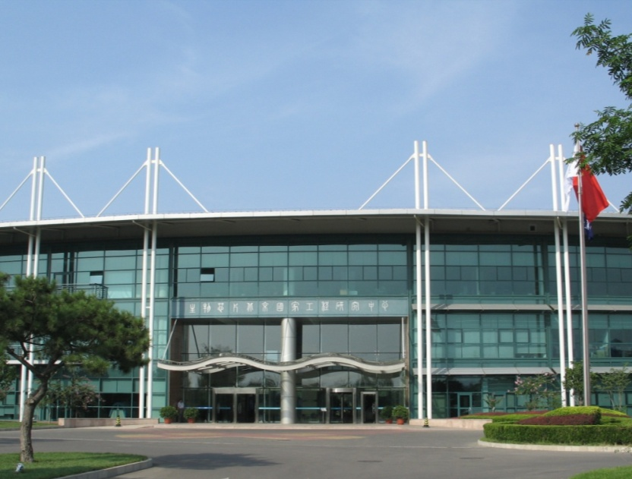

一流的企业需要一流的人才，博奥生物集团期待您的加盟！

